PROJETO DE LEI Nº 044/2018

“ESTIMA A RECEITA E FIXA A DESPESA DO MUNICÍPIO DE SANTIAGO PARA O EXERCÍCIO FINANCEIRO DE 2019, E DÁ OUTRAS PROVIDÊNCIAS”.

Seção I

Disposições Preliminares

Art. 1º Esta Lei estima a Receita e fixa a Despesa do Município para o exercício financeiro de 2019, compreendendo:
I - o Orçamento Fiscal, referente aos Poderes do Município, seus fundos, órgãos e entidades da Administração Pública Municipal Direta;
II - o Orçamento da Seguridade Social, abrangendo todas as entidades e órgãos da Administração Direta e Indireta a ele vinculados, bem como Fundações instituídas e mantidas pelo Poder Público.

Seção II

Do Orçamento Fiscal e da Seguridade Social

Subseção I
Da Estimativa da Receita

Art. 2º A Receita Orçamentária é estimada, no mesmo valor da Despesa, em R$150.000.000,00(cento e cinquenta milhões de reais).

Art. 3º A estimativa da receita por Categoria Econômica, segundo a origem dos recursos, será realizada com base no produto do que for arrecadado, na forma da legislação vigente e de acordo com o seguinte desdobramento:

ESPECIFICAÇÃO |  | TOTAL
1 – RECEITAS CORRENTES |  | 137.526.928,00
Receita Tributária | 26.726.450,00
Receita de Contribuições | 6.639.626,00
Receita Patrimonial | 6.019.550,00
Receita de Serviços | 142.500,00
Transferências Correntes | 97.115.852,00
Outras Receitas Correntes | 882.950,00
2 – RECEITAS DE CAPITAL |  | 9.154.755,00
Transferências de Capital | 6.627.458,00
Operações de Crédito | 2.465.647,00
Alienação de Bens | 31.100,00
Outras Receitas de Capital | 30.550,00
7 – RECEITAS CORRENTES  INTRAORÇAMENTÁRIAS |  | 16.161.777,00
Receita de Contribuições – Intraorç | 16.161.777,00
8 – RECEITAS DE CAPITAL  INTRAORÇAMENTÁRIAS |  | 540,00
Alienações de Bens | 540,00
9 – DEDUÇÕES DA RECEITA CORRENTE |  | 12.844.000,00
Receita Tributária | 410.000,00
Outras Deduções | 200.000,00
Transferências Correntes p/Formação do Fundeb | 12.234.000,00
TOTAL |  | 150.000.000,00

Subseção II

Da Fixação da Despesa

Art. 4º A Despesa Orçamentária, no mesmo valor da Receita Orçamentária, é fixada em R$ 150.000.000,00 (cento e cinquenta milhões de reais), sendo:
I - No Orçamento Fiscal, em R$ 123.988.597,00 (Cento e vinte e três milhões, novecentos e oitenta e oito mil e quinhentos e noventa e sete reais reais);
II - No Orçamento da Seguridade Social, em R$ 26.011.403,00 (Vinte e seis milhões, onze mil, quatrocentos e três reais).

Art. 5º A despesa total fixada apresenta o seguinte desdobramento:

GRUPO DE DESPESA |  | TOTAL
3. DESPESAS CORRENTES |  | 116.361.604,00
3.1 - Pessoal e Encargos Sociais | 75.746.916,00
3.2 - Juros e Encargos da Dívida | 100.000,00
3.3 - Outras Despesas Correntes | 40.514.688,00
4. DESPESAS DE CAPITAL |  | 17.476.619,00
4.1 – Investimentos | 11.200.873,00
4.2 - Inversões Financeiras | 0,00
4.2 – Inversões Financeiras – Op.Intraorçamentárias. | 0,00
4.3 – Amortização da Dívida | 1.438.513,00
RESERVA DO R P P S | 4.827.233,00
RESERVA DE CONTINGÊNCIA | 10.000,00
7. DESPESAS CORRENTES INTRA-ORÇAMENTÁRIAS |  | 14.561.237,00
7.1 - Pessoal e Encargos Sociais | 14.361.237,00
7.2 - Juros e Encargos da Dívida | 200.000,00
8 – RECEITAS DE CAPITAL  INTRAORÇAMENTÁRIAS |  | 1.600.540,00
8.1 Investimentos | 540,00
8.2 Amortização da Dívida | 1.600.000,00
TOTAL |  | 150.000.000,00

Art. 6º Integram esta Lei, os anexos da Lei Municipal nº 120/2018, que institui as Diretrizes Orçamentárias para o Exercício Econômico Financeiro de 2019, contendo os quadros orçamentários e demonstrativos das Receitas e Despesas, a programação de trabalho das unidades orçamentárias e o detalhamento dos créditos orçamentários.

Subseção III

Da Autorização para Abertura de Créditos Suplementares

Art. 7º Ficam autorizados:
I - ao Poder Executivo, mediante Decreto, a abertura, em seus orçamentos, de créditos suplementares, até o limite de 15% (quinze por cento) da despesa total fixada para cada poder, compreendendo operações intraorçamentárias, com a finalidade de suprir insuficiências de dotações orçamentárias, respeitado o disposto na Lei Municipal nº 120/2018, e os termos da Lei Federal n.º 4.320/1964, além da utilização de recursos provenientes de:
a) anulação parcial ou total de dotações do respectivo Poder;
b) incorporação de superávit e/ou saldo financeiro disponível do exercício anterior, efetivamente apurados em balanço;
c) excesso de arrecadação.
II - ao Poder Legislativo, mediante Resolução da Mesa Diretora da Câmara, a abertura de Créditos Suplementares até o limite de 15% (quinze por cento) de sua despesa total fixada, compreendendo as operações intraorçamentárias, com a finalidade de suprir insuficiências de suas dotações orçamentárias, desde que sejam indicados, como recursos, a anulação parcial ou total de dotações do próprio Poder Legislativo.
Parágrafo único. Também poderá ser considerado como superávit financeiro do exercício anterior, para fins da alínea b, do inciso I, do caput, os recursos que forem disponibilizados a partir do cancelamento de restos a pagar durante o exercício de 2018, obedecida a fonte de recursos correspondente.

Art. 8º O limite autorizado no artigo anterior não será onerado quando o crédito suplementar se destinar a:
I - insuficiências de dotações do Grupo de Natureza da Despesa 1 — Pessoal e Encargos Sociais, mediante a utilização de recursos oriundos de despesas consignadas ao mesmo grupo;
II - pagamento de despesas decorrentes de precatórios judiciais, amortização, juros e encargos da dívida;
III - despesas financiadas com recursos provenientes de operações de crédito, alienação de bens e transferências voluntárias da União e do Estado;
IV - remanejo de dotações orçamentárias no mesmo órgão, existindo os elementos de despesas nas respectivas atividades ou projetos.

Seção III

Disposições Gerais e Finais

Art. 9º A utilização das dotações com origem de recursos provenientes de transferências voluntárias, operações de crédito e alienação de bens fica limitada aos efetivos recursos assegurados, nos termos da Lei nº 120/2018.

Art.10 É o Poder Executivo autorizado a realizar operações de crédito por antecipação de receita, com a finalidade de manter o equilíbrio orçamentário-financeiro do Município, observados os preceitos legais aplicáveis à matéria.

Art. 11 Obedecidas as disposições da Lei de Diretrizes Orçamentárias, as transferências financeiras destinadas à Câmara Municipal serão disponibilizadas até o dia 20 de cada mês.

Art. 12 O Prefeito Municipal, no âmbito do Poder Executivo, e nos termos do que dispuser a Lei de Diretrizes Orçamentárias, poderá adotar mecanismos para utilização das dotações, de forma a compatibilizar as despesas à efetiva realização das receitas.

Art. 13 Ficam automaticamente atualizados, com base nos valores desta Lei, o montante das receitas, despesas, resultado primário e resultado nominal previstos nos demonstrativos referidos na Lei Municipal nº 120/2018 que institui as Diretrizes Orçamentárias para o exercício econômico financeiro de 2019.

Art. 14 É criada na Secretaria Municipal de Obras a unidade orçamentária 02 – Fundo Municipal de Iluminação Pública.

Art. 15 É criada na Secretaria Municipal de Meio Ambiente a unidade orçamentária 02 – FUMPROMAS.

Art. 16 A presente lei entra em vigor da data de sua promulgação.

GABINETE DO PREFEITO MUNICIPAL, SANTIAGO, NOVEMBRO DE 2018.

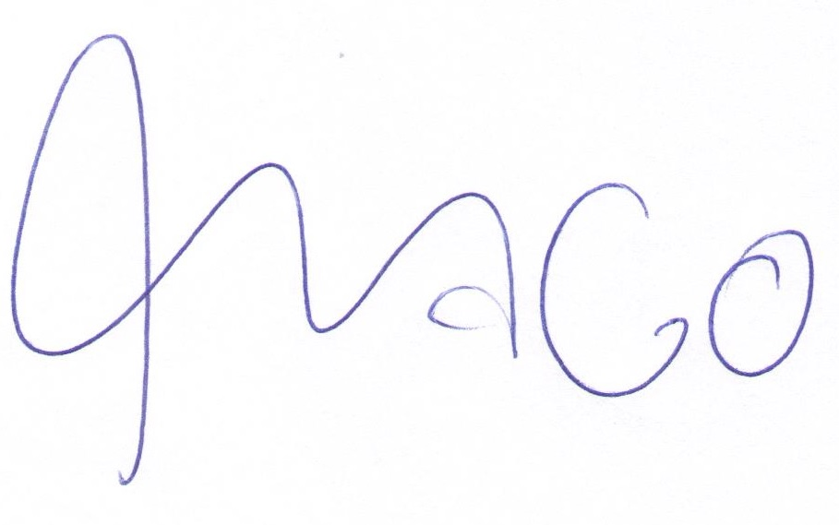
Tiago Görski Lacerda
Prefeito Municipal

JUSTIFICATIVA

Projeto de Lei 044/2018

“ESTIMA A RECEITA E FIXA A DESPESA DO MUNICÍPIO DE SANTIAGO PARA O EXERCÍCIO FINANCEIRO DE 2019, E DÁ OUTRAS PROVIDÊNCIAS”.

Senhor Presidente,
Senhores Vereadores:

A LOA foi elaborada de acordo com os parâmetros inflacionários, considerando o acompanhamento histórico e as expectativas para 2019.
Foram ponderadas todas as exigências e limites da Constituição Federal, bem como da lei de Responsabilidade Fiscal.
O valor destinado ao Fundo de Aposentadoria e Pensão dos Servidores Públicos Municipais neste orçamento é de R$ 26.011.403,00 (vinte e seis milhões, onze mil, quatrocentos e três reais), destinados exclusivamente ao pagamento de Inativos e Pensionistas e taxa de administração, sendo que ficou previsto um superávit anual de R$ 4.827.233,00 (quatro milhões, oitocentos e vinte e sete mil, duzentos e trinta e três reais).
As metas da LDO aprovada estão acompanhando esta LOA, bem como, os relatórios de Riscos Fiscais e Metas Anuais, relatórios exigidos pela Lei de Responsabilidade Fiscal e a Lei Federal nº 4.320/64.
À consideração e sensibilidade dos senhores Vereadores.
GABINETE DO PREFEITO MUNICIPAL, SANTIAGO, 20 DE NOVEMBRO DE 2018.

Tiago Görski Lacerda
Prefeito Municipal

